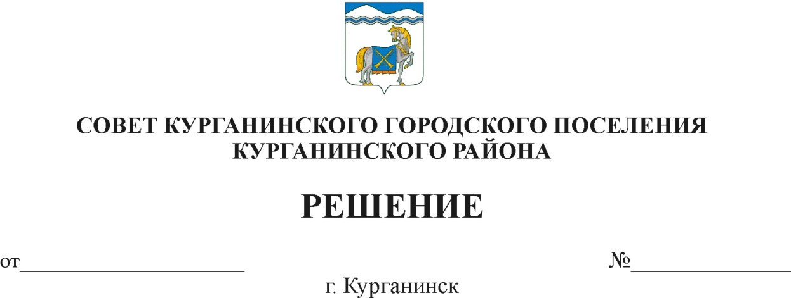

07.12.2021 154

О внесении изменений в решение Совета
Курганинского городского поселения Курганинского района
от 19 декабря 2018 года № 301 «Об утверждении Положения
о бюджетном процессе в Курганинском городском поселении
Курганинского района»

В соответствии с Бюджетным кодексом Российской Федерации в части регулирования бюджетного процесса и в целях определения правовых основ, содержания и механизма осуществления бюджетного процесса в Курганинском городском поселении Курганинского района, установления основ формирования доходов, осуществления расходов местного бюджета, муниципальных заимствований и управления муниципальным долгом, Совет Курганинского городского поселения Курганинского района решил:
1.0Внести в приложение к решению Совета Курганинского городского поселения Курганинского района от 19 декабря 2018 года № 301«Об утверждении Положения о бюджетном процессе в Курганинском городском поселении Курганинского района» следующие изменения:
1) статью 6 главы 2 Бюджетные полномочия администрации Курганинского городского поселения Курганинского района изложить в следующей редакции:
«Администрация Курганинского городского поселения Курганинского района:
утверждает перечень главных администраторов доходов бюджета Курганинского городского поселения Курганинского района;
утверждает перечень главных администраторов источников финансирования дефицита бюджета Курганинского городского поселения Курганинского района;
устанавливает порядок и сроки составления проекта бюджета Курганинского городского поселения Курганинского района;
устанавливает форму и порядок разработки среднесрочного финансового плана Курганинского городского поселения Курганинского района;

2
разрабатывает и утверждает среднесрочный финансовый план Курганинского городского поселения Курганинского района;
устанавливает порядок разработки индикативного плана (прогноза) социально-экономического развития Курганинского городского поселения Курганинского района;
одобряет индикативный план (прогноз) социально-экономического развития Курганинского городского поселения Курганинского района;
обеспечивает разработку основных направлений бюджетной и налоговой политики Курганинского городского поселения Курганинского района;
предоставляет от имени Курганинского городского поселения Курганинского района муниципальные гарантии Курганинского городского поселения Курганинского района;
утверждает отчеты об исполнении бюджета Курганинского городского поселения Курганинского района за первый квартал, полугодие и девять месяцев текущего финансового года;
устанавливает формы и порядок осуществления финансового контроля органами местного самоуправления Курганинского городского поселения Курганинского района;
разрабатывает и утверждает методики распределения и (или) порядки предоставления межбюджетных трансфертов;
устанавливает порядок формирования и реализации адресной инвестиционной программы;
выступает в качестве эмитента муниципальных ценных бумаг Курганинского городского поселения Курганинского района;
утверждает генеральные условия эмиссии и обращения муниципальных ценных бумаг Курганинского городского поселения Курганинского района;
устанавливает порядок предоставления бюджетных инвестиций автономным и бюджетным учреждениям Курганинского городского поселения Курганинского района;
определяет порядок формирования и финансового обеспечения муниципального задания в отношении автономных, бюджетных и казенных учреждений Курганинского городского поселения Курганинского района;
осуществляет заимствования от имени Курганинского городского поселения Курганинского района в соответствии с решением о бюджете Курганинского городского поселения Курганинского района;
осуществляет иные полномочия в соответствии с Бюджетным кодексом Российской Федерации и иными нормативными правовыми актами, регулирующими бюджетные правоотношения.»;
2) статью 16 пункта 3 главы 4 Основы составления проекта бюджета изложить в следующей редакции:
«Решением Совета Курганинского городского поселения Курганинского района о бюджете Курганинского городского поселения Курганинского района утверждается:
3
перечень главных распорядителей средств бюджета, перечень разделов, подразделов, целевых статей (муниципальных программ и не программных направлений деятельности), групп видов расходов бюджета в составе ведомственной структуры расходов бюджета;
объем поступлений доходов в бюджет по кодам видов (подвидов) доходов;
распределение бюджетных ассигнований по разделам и подразделам классификации расходов бюджетов;
распределение бюджетных ассигнований по разделам, подразделам, целевым статьям (муниципальным программам и не программным направлениям деятельности), группам видов расходов классификации расходов бюджетов;
ведомственная структура расходов;
общий объем бюджетных ассигнований, направляемых на исполнение публичных нормативных обязательств;
объем межбюджетных трансфертов, получаемых из других бюджетов и (или) предоставляемых другим бюджетам бюджетной системы Российской Федерации;
источники финансирования дефицита бюджета, перечень статей источников финансирования дефицита бюджета;
верхний предел муниципального внутреннего долга и (или) верхний предел муниципального внешнего долга Курганинского городского поселения Курганинского района по состоянию на 1 января года, следующего за очередным финансовым годом, с указанием, в том числе верхнего предела долга по муниципальным гарантиям Курганинского городского поселения Курганинского района;
иные показатели бюджета Курганинского городского поселения Курганинского района.».
2.Организационному отделу администрации Курганинского городского поселения Курганинского района (Поломеева О.А.) опубликовать настоящее решение в периодическом печатном средстве массовой информации органов местного самоуправления Курганинского района «Вестник Курганинского городского поселения Курганинского района» и обеспечить его размещение на официальном сайте администрации Курганинского городского поселения Курганинского района в информационно-телекоммуникационной сети «Интернет».
3.0Контроль за выполнением настоящего решения возложить на заместителя главы Курганинского городского поселения Курганинского района Ротарь И.Г.
4.0Решение вступает в силу со дня его официального опубликования.

Председатель Совета Глава Курганинского городского
Курганинского городского поселения поселения Курганинского района
Курганинского района
Л.Е. Плетнев В.П. Руденко

